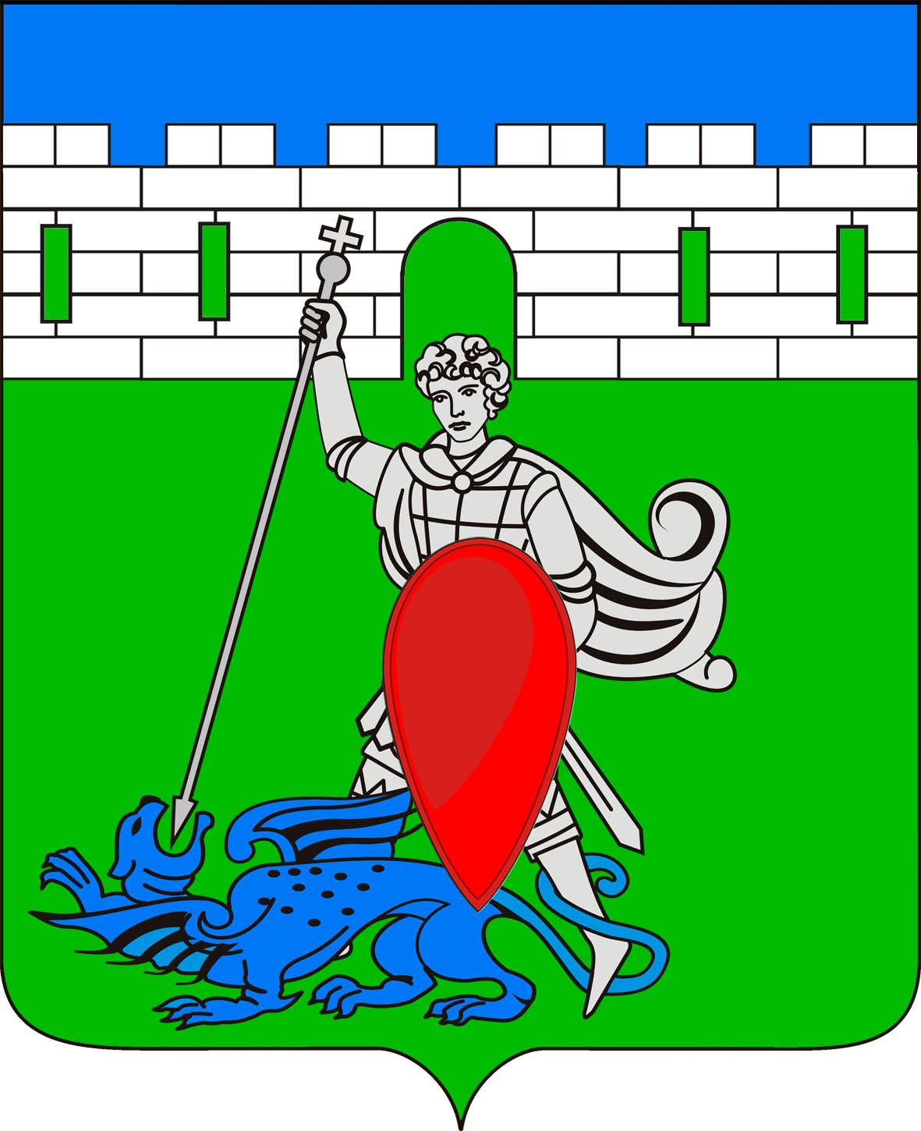
РЕШЕНИЕ
Совета Пригородного сельского поселения Крымского района

от 13.03.2015 № 22
хутор Новоукраинский

О внесении изменений в решение Совета Пригородного сельского поселения Крымского района от 07 ноября 2014 года № 06
«Об установлении налога на имущество физических лиц на территории Пригородного сельского поселения Крымского района»

Во исполнение экспертного заключения Департамента внутренней политики Администрации краснодарского края Управления по взаимодействию с органами местного самоуправления от 29.12.2014 года № 34.01-1992/14-04, Уставом Пригородного сельского поселения Крымского района, Совет Пригородного сельского поселения Крымского района, РЕШИЛ:
1. Внести в решение Совета Пригородного сельского поселения Крымского района от 07 ноября 2014 № 06 «Об установлении налога на имущество физических лиц на территории Пригородного сельского поселения Крымского района» следующие изменения:
1.1. Пункт 7 исключить.
1.2. Соответственно пункт 8 считать пунктом 7, пункт 9 считать пунктом 8.
2. Опубликовать настоящее решение в газете "Призыв".
3. Решение вступает в силу со дня его официального опубликования и распространяется на правоотношения, возникшие с 1 января 2015 года.

Глава Пригородного сельского
поселения Крымского района В.В.Лазарев

